Анализ работы
отряда «Золотое колесо» (ЮИД) в 9-11 классах ГБОУ МО СП ФМЛ
за 2021-2022 учебный год.

«ЗОЛОТОЕ КОЛЕСО»

ЧТО ТАКОЕ ОТРЯД ЮИД?
Отряд юных инспекторов движения – это творческое объединение школьников, которые помогают лицею в организации работы по профилактике детского дорожно-транспортного травматизма, пропагандируют правила дорожного движения (безопасного поведения на улицах и дорогах города) среди учащихся своего лицея.

ЧЕМ ЗАНИМАЕТСЯ ОТРЯД ЮИД?
Отряд ЮИД организует творческую работу по пропаганде безопасности дорожного движения среди школьников и вместе с ними.

ДЕЯТЕЛЬНОСТЬ ОТРЯДОВ ЮИД МОЖНО ОПРЕДЕЛИТЬ ТРЕМЯ ДЕВИЗАМИ:
- Изучи ПДД сам!
- Научи ПДД своих сверстников!
- Напомни взрослым о культуре дорожного движения!
Участник отряда ЮИД может быть и организатором, и художником, и музыкантом, и журналистом, и актером, и режиссером, и звукооператором, и оформителем, но, прежде всего, – знатоком Правил дорожного движения.
Цель: воспитание гражданственности, высокой общей культуры коллективизма, профессиональной ориентации, привлечение обучающихся к организации пропаганды безопасного движения на дорогах и улицах среди детей среднего возраста.
Задачи:
- Воспитание гражданственности, правовой культуры и активной жизненной позиции
- Сформировать устойчивые навыки соблюдения и выполнения правил дорожного движения;
- Обучить способам оказания самопомощи и первой помощи;
- Повысить интерес школьников к активным и безопасным видам спорта;
- Развивать у обучающихся умение ориентироваться в дорожно-транспортной ситуации;
- Воспитывать чувство ответственности, культуры безопасного поведения на дорогах и улицах.
- Выработать у обучающихся культуру поведения в транспорте и дорожную этику.

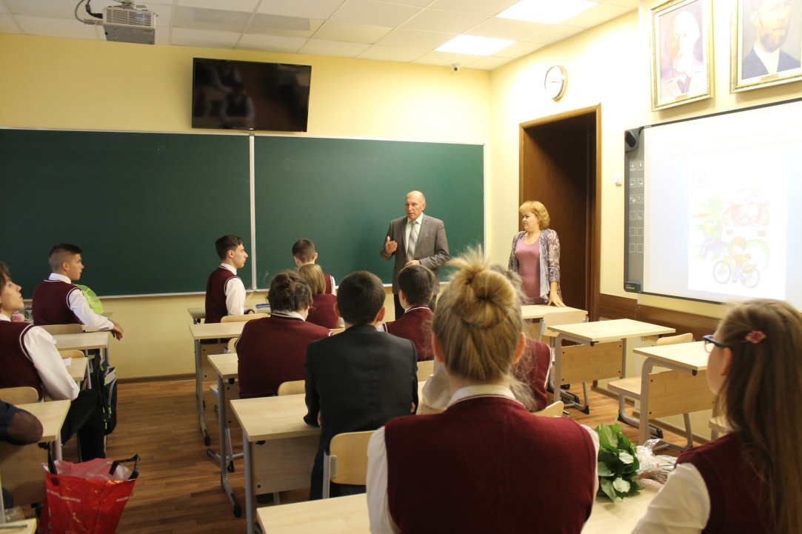
Руководитель – Бондаренко Е.А., заместитель директора по безопасности, состав отряда 48 чел., обучающиеся 9-11 классов. Отряд имеет свое название, девиз. Создается актив детей для оказания помощи изучения ПДД во всех классах через агитацию, пропаганду, конкурсы, игры, соревнования.
Занятия проводятся 1 раз в месяц по 2 часа.
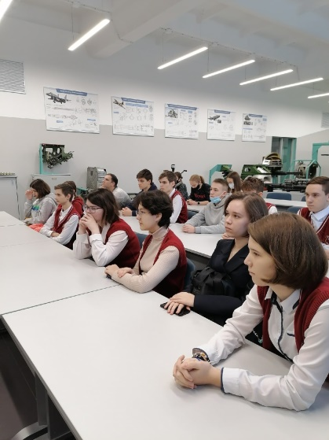

Работа проводилась совместно с МО классных руководителей, в состав которого входят Маковская И.В., классный руководитель 11 «А» класса, Барулина Н.Н., классный руководитель 11 «Б» класса, Ожередова Е. А., классный руководитель 10 «А» класса, Шаткова Е. В., классный руководитель 10 «Б» класса, Кабанкова И. А., классный руководитель 9 «А» и 9 «Б» классов (составлен план работы).
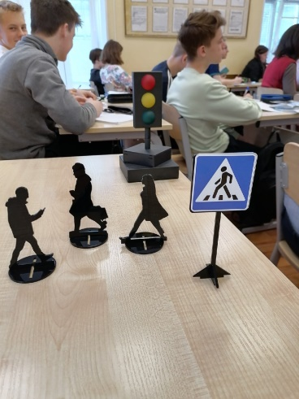
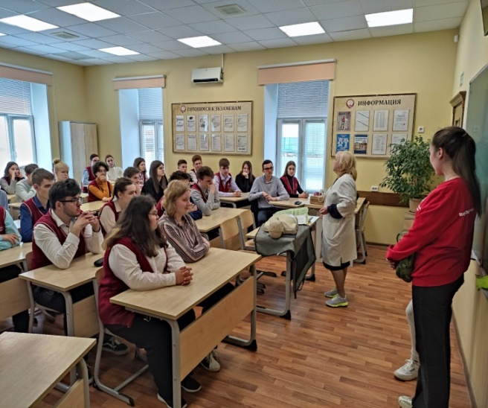
Проведено в течение учебного года 24 занятия, из них 6 практических, 12 классных часов для обучающихся лицея; 4 встречи с инспекторами ГИБДД, выпущено 3 электронные газеты, 4 радиопередачи,

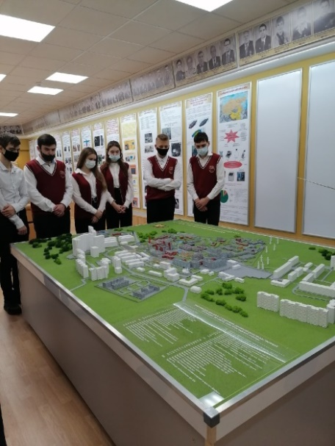
«Урок безопасности», проведены инструктажи для учащихся лицея о поведении велосипедистов на дороге, составлены безопасные маршруты движения. В ходе занятий были проведены встречи с работниками медицины катастроф, которые рассказали и показали учителям и обучающимся правила оказания первой медицинской помощи.
В лицее есть своя современная велопарковка.
Программа работы отряда «ЮИД» относится к социально-педагогической направленности, поэтому она реализовываться как одно из направлений деятельности общественного движения «Белый парус», созданы условия для социальной практики ребенка в его реальной жизни, накопления нравственного и практического опыта.
Классные часы и беседы-минутки «Дорожная азбука», «Дорожные знаки и их группы»,
«Я-внимательный пешеход», «Безопасный город будущего», «Причины ДТП. Скрытые опасности на дорогах» и другие.

Уголовная и административная ответственность за нарушение правил
дорожного движения
Уголовная и административная ответственность за нарушение правил
дорожного движения
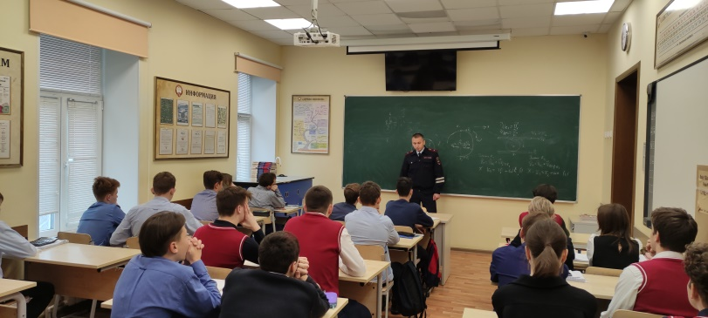
Неделя правовой помощи, встреча с инспекторами по пропаганде дорожного движения и пожарной безопасности.
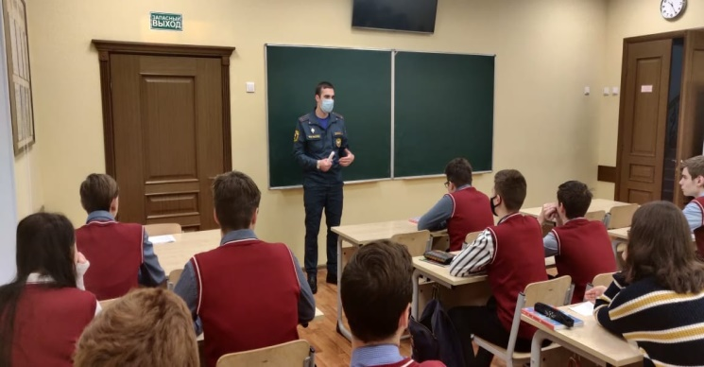

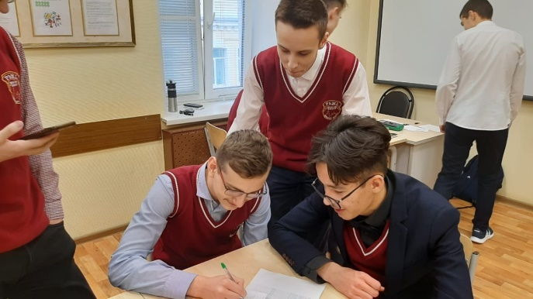
Проведены викторины для обучающихся 9-11 классов «Знатоки дорожных правил», конкурс «Безопасность движения», тестирование «Движение без опасности», конкурс фотографий «Безопасная дорога», конкурс творческих работ «Правила движения – закон улиц и дорог» в течение учебного года.
В общем, проведено 32 мероприятия, из них: лекции 12, конкурсы 8, мероприятия для родителей 12 (родительские собрания, индивидуальные беседы, рекомендации и другое).

Встречи с работниками неотложной медицинской помощи по практическим вопросам:
- наложение различных видов повязок;
-оказание первой помощи при кровотечении;
-оказание первой помощи при ушибах, вывихах, ожогах, обморожении, переломах, обмороке, сердечном приступе;
- транспортировка пострадавшего.
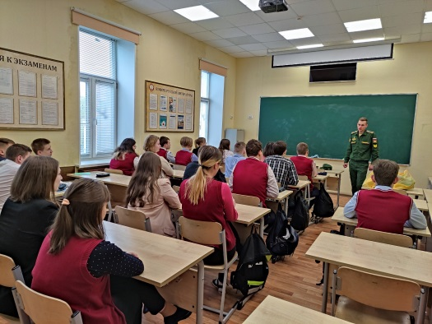
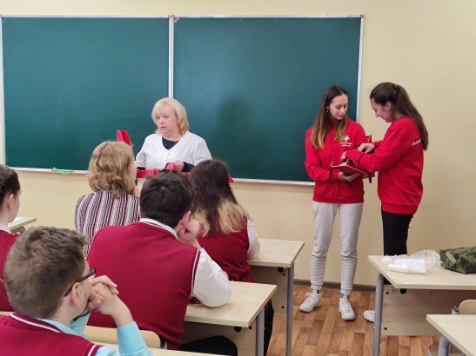

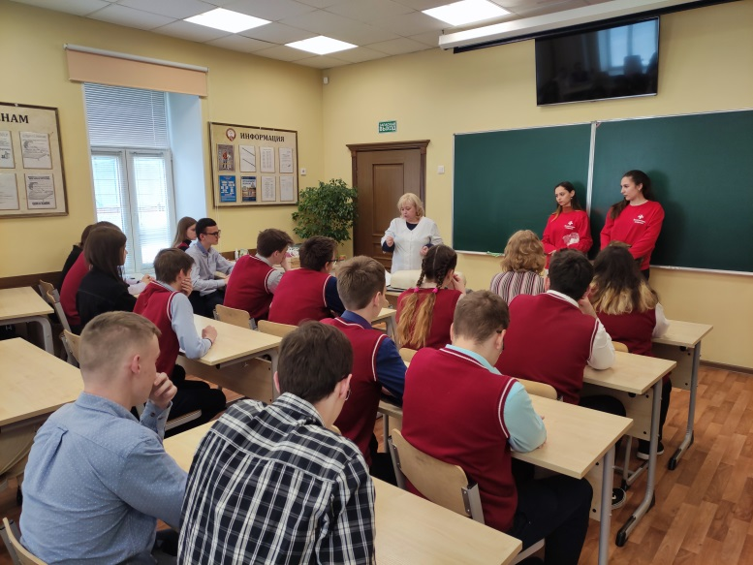
Пресс-центр лицея работает регулярно, выпуская радиопередачи и минутки безопасности, освещая дорожную ситуацию, информируя о нововведениях в ПДД. Обучающиеся активно сотрудничают с автошколами, продолжая совершенствовать свои знания и получая право управления мотоциклом и автомобилем.

